**CHINA**

**Geografische ligging:**

China ligt in het continent Azië.

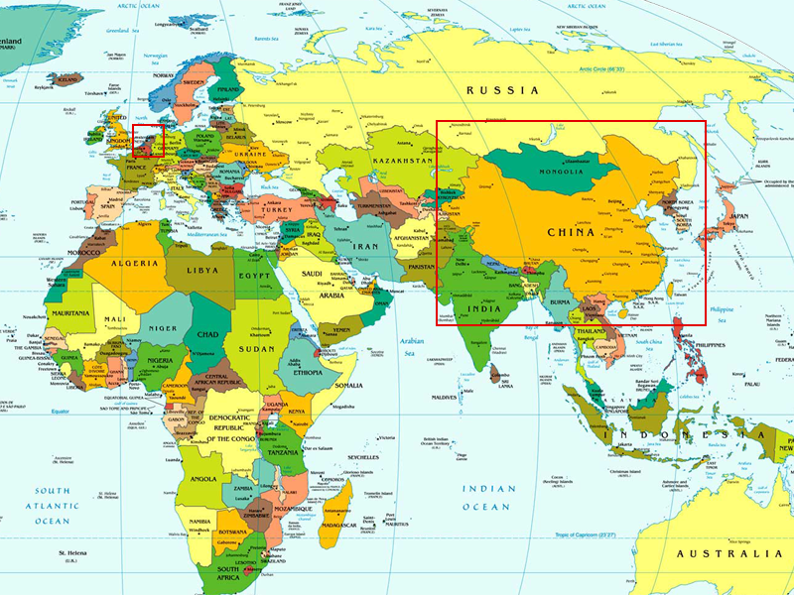

China heeft een totale landoppervlakte van 9.571.300 vierkante kilometer. Dit komt er op neer dat China ongeveer 239 keer groter is dan Nederland. China behoort dan ook tot de top 3 van grootste landen ter wereld. Op nummer één en twee staan Rusland en Canada. China ligt in Centraal-Azië en grenst aan 17 andere landen. De totale lengte van alle grenzen langs China bedraagt meer dan 22.000 kilometer , waarvan de langste de grens met Mongolië is. Deze grens is 4677 km lang.

Als we de totale grenslengte van China in één rechte lijn zouden leggen, zouden we bijna drie kwart van de wereld kunnen rondreizen. China ligt tussen 20-50 graden NB (noorderbreedte) en tussen 75-135 graden OL (oosterlengte).

**Het klimaat of de verschillende soorten klimaat van het land.**

Doordat China zo groot is, zijn er meerdere klimaatsoorten in dit land. Hierdoor kun je de seizoenen in China goed van elkaar onderscheiden.

**Het zuiden van China** heeft een subtropisch klimaat. Dit klimaat bestaat uit lange, vochtige en warme zomers. De winters zijn kort en koud. De neerslag die in dit gebied valt is gelijk verdeeld over het hele jaar, ieder seizoen regent het dug ongeveer evenveel.

**Centraal-China** heeft daarentegen hete en vochtige zomers. De meeste regen valt hier ook in de nazomermaanden, de ‘herfst’. De winters zijn erg koud, vooral in de berggebieden en in de provincie Sichuan.

Tibet en Qinhai, twee provincies die in **het zuidwesten** liggen, hebben korte en niet echt warme zomers. Wat vooral kenmerkend is voor deze gebieden, zijn de winters. Deze zijn lang en koud en op lege vlaktes kan er een behoorlijke wind waaien. Dit zorgt ervoor dat de gevoelstemperatuur veel lager ligt dan de werkelijke temperatuur.

**Het noorden** van China bestaat vooral uit hoogvlaktes. In dit gebied heerst vooral een woestijn- en steppeklimaat. Dit klimaat bestaat uit droge koude winters en warme tot hete zomers. In de winter kunnen de temperaturen dalen tot -20°C tot -30°C.

Maar met drieduizend zonuren per jaar, behoort het noorden van China tot de meest zonnige gebieden van Azië en zelfs ter wereld.

De laagvlaktes van China liggen in **het noordoosten**. Hier is het een stuk minder koud, de temperaturen liggen in de wintermaanden rond het vriespunt.

In extreme gevallen, kunnen er echter wel grote hoeveelheden sneeuw vallen langs de kust van China.

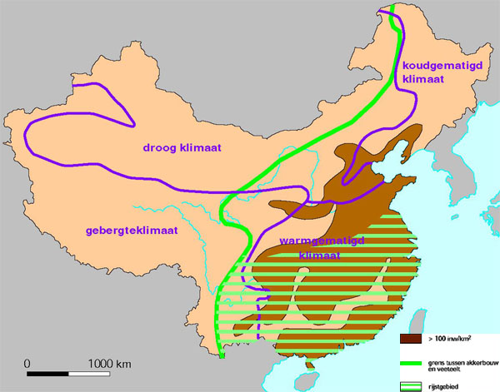

<http://www.klimaatinfo.nl/china/>

.

**Verschillende bevolkingsgroepen binnen het land:**

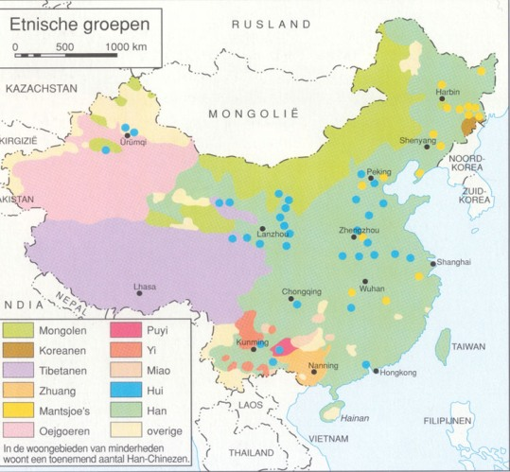

|  |  |  |  |  |
| --- | --- | --- | --- | --- |
| Han *97%* | Zhuang | Mantsjoes | Hui | Miao (Hmong) |
| Oeigoeren | Yi | Tujia | Mongolen | Tibetanen |
| Buyi | Dong | Yao | Koreanen | Bai |
| Hani | Li | Kazachen | Dai | She |
| Lisu | Gelao | Lahu | Dongxiang | Wa |
| Shui | Naxi | Mosuo | Qiang | Tu |
| Xibe | Mulam | Kirgiezen | Daur | Jingpo |
| Salar | Blang | Maonan | Tadzjieken | Pumi |
| Achang | Nu | Evenken | Gin | Jino |
| De’ang | Oezbeken | Russen | Yugur | Bonan |
| Monpa | Oroquen | Drung | Tataren | Hezhen |
| Lhoba | Gaoshan |  |  |  |

**Bevolking:**

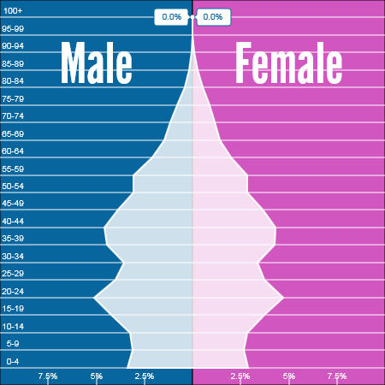

<http://populationpyramid.net/china/>

Dit was de bevolkingspiramide in 2010 van China. In dit jaar bestond de bevolking van China uit 1.359.821.000 mensen.

Je kan goed zien, dat er veel jonge mensen zijn. De beroepsbevolking bestaat uit veel mensen. De oudere bevolking is met minder mensen. Er zijn weinig ouderen in China.

**De economische situatie van het land: in welke sectoren is er werkgelegenheid, wat is het gemiddelde inkomen per hoofd van de bevolking, is de welvaart eerlijk verdeeld?**

In China wordt betaald met de Renminbi. Het totale inkomen van de beroepsbevolking  (het BNP) is 4,7 biljoen.  De beroepsbevolking bestaat uit 803,3 miljoen mensen . Terwijl  de hele bevolking bestaat uit 1.359.821.000 mensen. Het gemiddelde inkomen per hoofd van de bevolking is dus: 3456,35. (4700000000000:1359821000) Maar het gemiddelde inkomen over de beroepsbevolking is: 5850,85. (4700000000000:803300000)

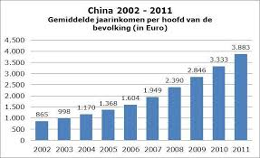

De beroepsbevolking werkt in de sectoren:  dienstensector (32%), industriesector  (25%) en landbouwsector (43%).

Chinezen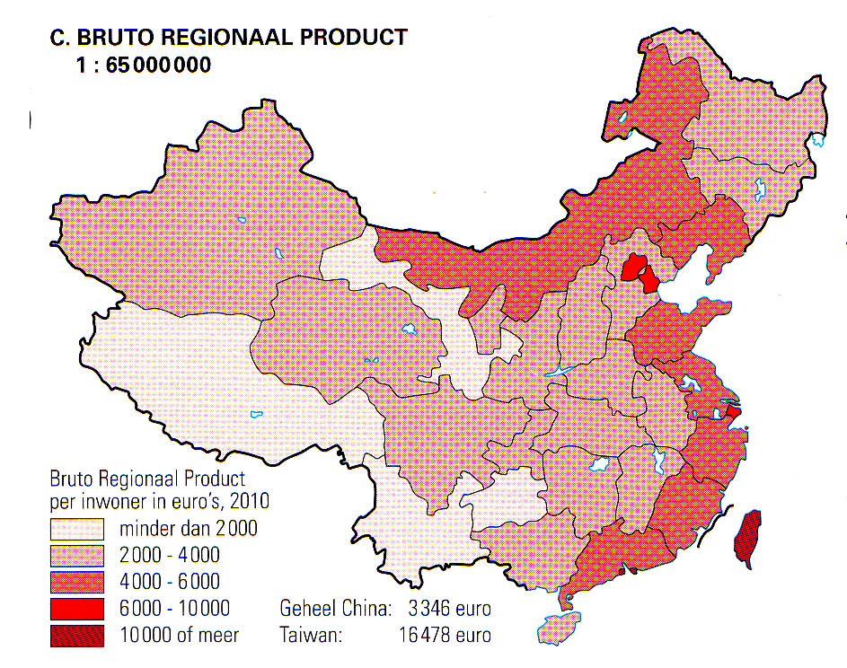

De welvaart is zoals je ziet niet eerlijk verdeeld. In het  oosten wonen  chinezen  die veel meer verdienen dan in het westen.

|  |
| --- |
|  |

.

**Infrastructuur**

Op dit moment heeft China:

*Vliegvelden:* China heeft 467 vliegvelden, hiervan zijn er 403 vliegvelden met verharde  start- en landingsbanen.

*Spoorwegen:* De lengte van alle spoorwegen in China is totaal 75.438 km lang. Hiervan heeft maar 20.151 een bovenleiding.

*Snelwegen:* De lengte van alle wegen in China is totaal 1.870.661 km lang. Hiervan is 1.515.797 km verhard en 354,864 km niet verhard.

**CO2:**

